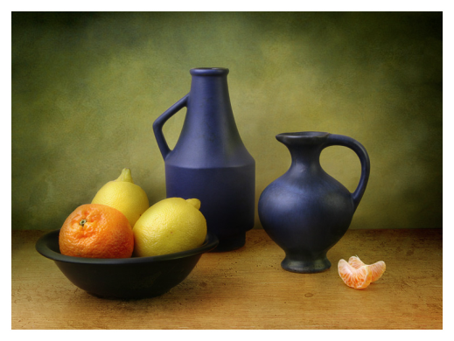 | 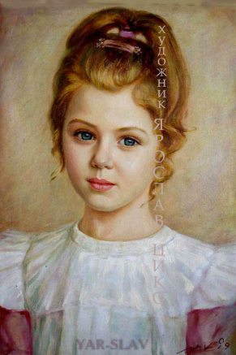 | 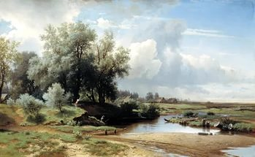
пейзаж | натюрморт | портрет

пейзаж | натюрморт | портрет
пейзаж | натюрморт | портрет

пейзаж | натюрморт | портрет

Но мы и не думали в то время, что каждый цвет влияет на нас, на наш характер и нашу жизнь .
Люди с древности проявляли особый интерес к красному цвету. Во многих языках одно и то же слово обозначает красный цвет и вообще всё красивое, прекрасное. У полинезийцев слово «красный» является синонимом слова «возлюбленный». В Китае об искреннем, откровенном человеке говорят, что у него «красное сердце», тогда как сердце дурного, коварного человека черно.
Красный — возбуждающий, горячий, активизирующий, ассоциация с опасностью и агрессией. Красным легко привлечь внимание к любой рекламе. Пульс и давление крови может повыситься, если долго смотреть на красный. Красный быстро утомляет.
Люди, предпочитающие красный, любят быть лидерами. Почти все чувства у них на максимуме. Они настойчивы, не любят откладывать дело. Не редко бывает такое, что те, кто предпочитает красный демонстративны и эгоистичны, нетерпимы, упрямы и жестоки. Женщина в красном, чаще всего, склонна флиртовать с парнями.
Красный цвет обозначает также власть, величие. В Византии только императрица имела право носить красные сапожки. Император подписывался пурпурными чернилами, восседал на пурпурном троне. У многих народов красный цвет символизирует юг, пламя и жару.
Значение розового цвета
Значение оранжевого цвета
Если у вас плохое настроение, посмотрите на что-нибудь оранжевое. Оранжевый непременно поднимет ваше настроение, особенно если за окном зима. Зимой все радуются оранжевому еще больше чем летом, из-за отсутствия солнца. Эффективную рекламу сложно представить без оранжевого.
Люди, предпочитающие оранжевый творческие личности. Они сильны, свободолюбивы, прощают всех. Они имеют неиссякаемую энергию, которую необходимо выплескивать, например, при помощи создания очередного шедевра. Любители оранжевого, могут быть о себе высокого мнения.
Оранжевый — любимый цвет людей, обладающих интуицией, и страстных мечтателей. В геральдике этот цвет означает также лицемерие и притворство.
Значение желтого в психологии
Желтый — цвет золота, которое с древности воспринималось как застывший солнечный цвет. Это цвет осени, цвет зрелых колосьев и увядающих листьев, но также и цвет болезни, смерти, потустороннего мира.
У многих народов женщины отдавали предпочтение желтой одежде. Нередко желтый цвет служил отличительным признаком знатных особ и высших сословий. Например, монгольские ламы носят желтую одежду с красным поясом. С другой стороны, у некоторых народов Азии желтый цвет является цветом траура, скорби, печали. В Европе желтый или желто-черный флаг обозначал карантин, а желтый крест - чуму. У славянских народов желтый цвет считается цветом ревности, измены, а на Тибете ревность называют буквально «желтый глаз». Вспомним также «желтую прессу» и «желтый дом»
Желтый стимулирует работу мозга и нервной системы. Желтый это радость, теплота и вера в самое хорошее. Сочетание черных букв на желтом фоне самое выигрышное для самой эффективной рекламы, так как оно способствует лучшему запоминанию текста. Но не стоит перебарщивать с желтым, так как он может перевозбудить мозг и может возникнуть беспокойство.
Люди, которые любят желтый цвет, хотят раскрыть себя, добиться цели, которую поставили перед собой. Они самоуверенны, радостны и веселы. Часто у таких людей наблюдается высокий уровень креативности. Желтый помогает им в трудную минуту, концентрирует внимание. Иногда любят посплетничать, или просто поболтать, а также зачастую рассеяны и критичны к себе и окружающим, но при этом их самооценка совсем не низкая, а наоборот.
Психология зеленого цвета
Зеленый это природный, успокаивающий и расслабляющий цвет. Зеленый обладает свойством исцеления, нормализует высокое давление. Люди, которые выбирают зеленый, четко и рационально выбирают свой жизненный путь. К любой жизненной задаче подходят со всей серьезностью. Любят оказывать помощь другим. Их внутренний мир богат, но открывать его они не спешат, хоть сами по себе и не скрытны.
Зеленый — цвет травы и листьев. У многих народов он символизирует юность, надежду, веселье, хотя порой — и незрелость, недостаточное совершенство. Зеленый цвет предельно материален и действует успокаивающе, но может производить и угнетающее впечатление (не случайно тоску называют «зеленой», а сам человек «зеленеет» от злости).
У жителей Ирана зеленый цвет ассоциируется как с бурным ростом и свежестью, так и с несчастьем, печалью, скорбью, поэтому о злополучном человеке говорят «зеленая нога», а о кладбище — «зеленый дом». В средневековой Европе шуты носили зеленую с желтым одежду, а банкроты в Германии должны были надевать зеленые шапки.

